**前端代码质量编码规范**

**编写目的**

提供一个规范的标靶，大家一起讨论如果确定前端组内代码之间的规范，做到不论谁上手都能够很方便的改动别人的代码，既保持自己代码风格又有统一的规范标准。

减少后期维护时间以及通过代码规范，提高前端性能。

**针对目标**

针对浏览器：IE 6、7、8、9。Firefox：3、4、5。chrome：10、11、12

针对项目：不包括活动界面，针对大型的项目，例如商城和盛付通官网等。

**规范内容**

主要从六个方面进行代码的规范，团队合作、HTML规范、css规范、js规范、页面总体规范、图片切图。

1. **团队合作**

**1.1 编写清晰明了的注释**

**1.1.1页面注释：**

页面注释主要针对css和js

**----------------------------------页面注释示例----------------------------------**

/**

* @author:作者

* @version:版本

* @type: 公共、基类、扩展类

* @explain:功能

swatch colors（用来表示本文档中常用的一些颜色代码）

242424 通用文字颜色

/* @end **/

**1.1.2功能注释：**

Css代码主要划分为：cssReset、popup、layout、tab、panel、icon、font、table、tip、other等几个模块。

javascript主要以功能公用性和独立性来划分

**公用性包括：**

1. 重写js默认的方法
2. 添加和修改jquery公用方法
3. 功能性公用方法比如popup、表单验证、tab、slid、date、等。

独立性的根据需求来划分注释模块。

**----------------------------------模块注释示例----------------------------------**

/* tab-start

==================================*/

…..

/* tab-end

==================================*/

**1.2 建立公共库**

1. **HTML规范**

**2.1 标签规范化**

2.1.1 等级化的H标签（H1标签只能用一次，因要用到它来soe建议用其他H标签）

2.1.2 严格按照标签嵌套规则

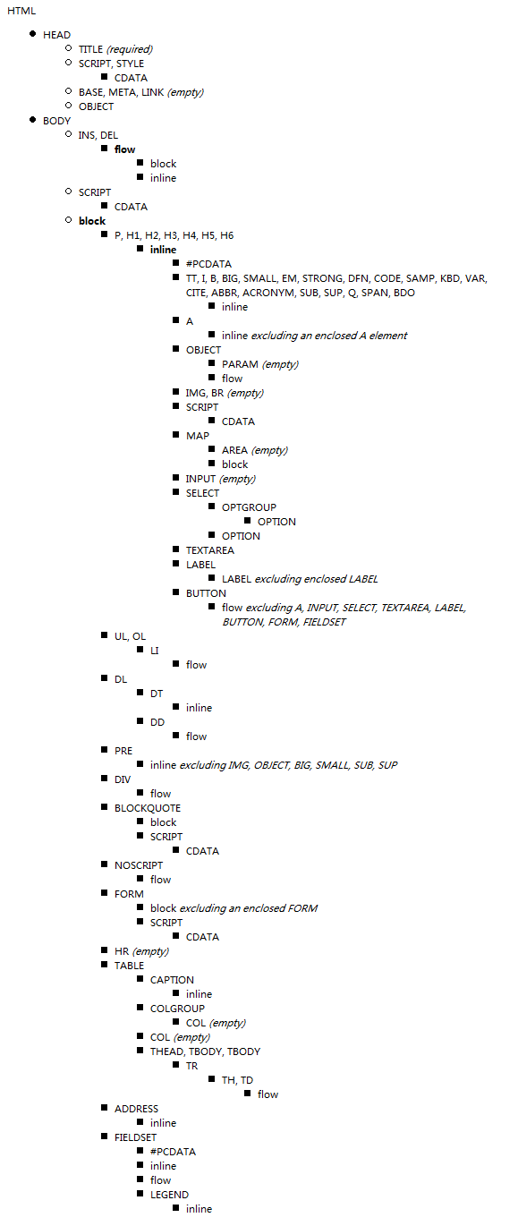

**2.2 使用统一的模块结构**

**2.2.1 popup**

代码结构示例：

<div class="panel_name">

<div class="panel_title"></div>

<div class="panel_content"></div>

<div class="panel_bottom"></div>

</div>

**2.2.2 tab**

**2.3 废弃一些不用的标签**

## 2.4完善标签属性

for、alt、title

1. **CSS规范**
2. **css命名**
3. 小写字母加连字符链接：page-content
4. 尽量少用ID
5. 不使用 *
6. **css直接写在HTML中应用场景**
   1. 单个特殊页面中，应用到的特殊样式
   2. 上线之后，临时修改，已调整bug为主。
7. **避免使用@import**
8. **通过w3c验证**
9. **规划好Z-index**

建议在css注释头部写清楚在这个项目中有哪几种层级

**----------------------------------示例----------------------------------**popup-layout ---10  
tip-layou---20

1. **Hack的使用**

**3.6.1 清除浮动**

**----------------------------------示例----------------------------------**  
.clear:after { content:'\20'; display:block; height:0; clear:both; display:block;}  
.clear { *zoom:1; overflow:hidden;}

**3.6.2 兼容性**

**----------------------------------示例----------------------------------**  
#body {  
 border:2px solid #00f;     /*ff的属性*/  
 border:2px solid #009900\9;   /* IE6/7/8的属性 */  
 border:2px solid #F90\0;     /* IE8支持 */  
 _border:2px solid #f00;     /*IE6的属性*/  
 *color:#FFFF00;                 /* IE7支持 */   
}

1. **字体**

Arial（针对目前我们大部分网站用的是中文）

1. **JavaScript规范**

因现在组内用jquery用得非常多，现分出两块对于原生的javascript和jquery进行规范和优化。

**4.1原生 JavaScript规范**

js语言灵活多变，以下规范，根据不同的场景进行应用。

**4.1.1管理作用域**

全局变量放在文档头部

尽量使用局部变量，少用非局部变量

减少使用with语句和try-catch语句中的catch从句

### 4.1.2存储和读取数据方式

如果数组元素或者是对象属性的使用超过一次，那么应该把它存储到一个变量中

### 4.1.3流控制

### 4.1.4循环的选择

**4.2 Jquery规范**

1. **页面总体规范**

**5.1 页面DTD**

<!DOCTYPE html>

**5.2 页面编码**

utf-8

**5.1 Yslow相关建议：**

* + 1. 把css放在页面头部
    2. Js放在页面尾部
    3. 精简css和js
    4. 延迟加载js
    5. 尽量减少iframe使用数量

# 六、图片相关

* 1. 选择合适的格式：jpeg保存照片和颜色丰富图片，GIF保存动画，其他所有图片用png8。
  2. 避免使用AlphaImageLoder
  3. 使用并且优化css sprite
  4. 使用模块化的css sprite
  5. 不要在HTML中队图像进行缩放
  6. 添加favicons 图标